Polo og Golf på privatleasing for 5.000 kr. i førstegangsydelse
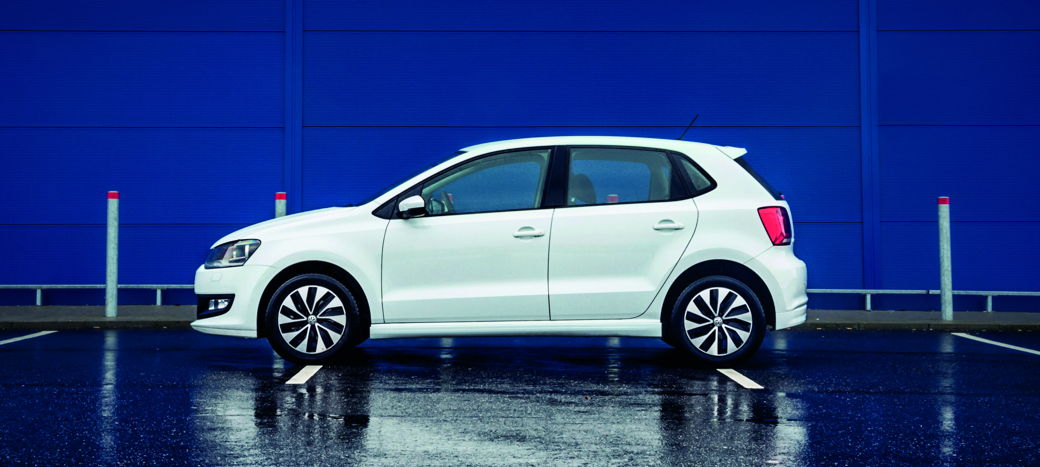

Volkswagen introducerer nye stærke tilbud på privatleasing, der gør det nemmere end nogensinde at blive kørende i en ny Polo eller Golf.

Privatleasing gør bilejerskabet nemmere og mere overskueligt, og det har danskerne i den grad fået øjnene op for. Markedet for privatleasing er i kraftig vækst, og konkurrencen er hård, men Volkswagen melder sig ind i kampen med nye stærke leasingtilbud, der gør det endnu mere økonomisk attraktivt at blive godt kørende i en ny Polo eller Golf.

Polo – 24,4 km/l og 2.299 kr. pr måned
Det ene af de nye leasingtilbud gælder for en Polo BlueMotion TSI, der med sin raffinerede 1,0-liters 3-cylindrede TSI-motor med 95 hk leverer en cocktail af gode præstationer, masser af køreglæde og lavt forbrug (24,4 km/l). En Polo BlueMotion TSI med DK-pakke og metallak kan erhverves for en førstegangsydelse på 5.000 kr. og en månedlig ydelse på 2.299 kr. ved en leasingkontrakt med 36 måneders løbetid og 15.000 km kørsel om året. Det giver en samlet ydelse over de tre år på 87.763 kr., og skulle leasingkontraktens kilometertal blive overskredet, opkræves der kun 0,43 kr. pr. overkørt kilometer.
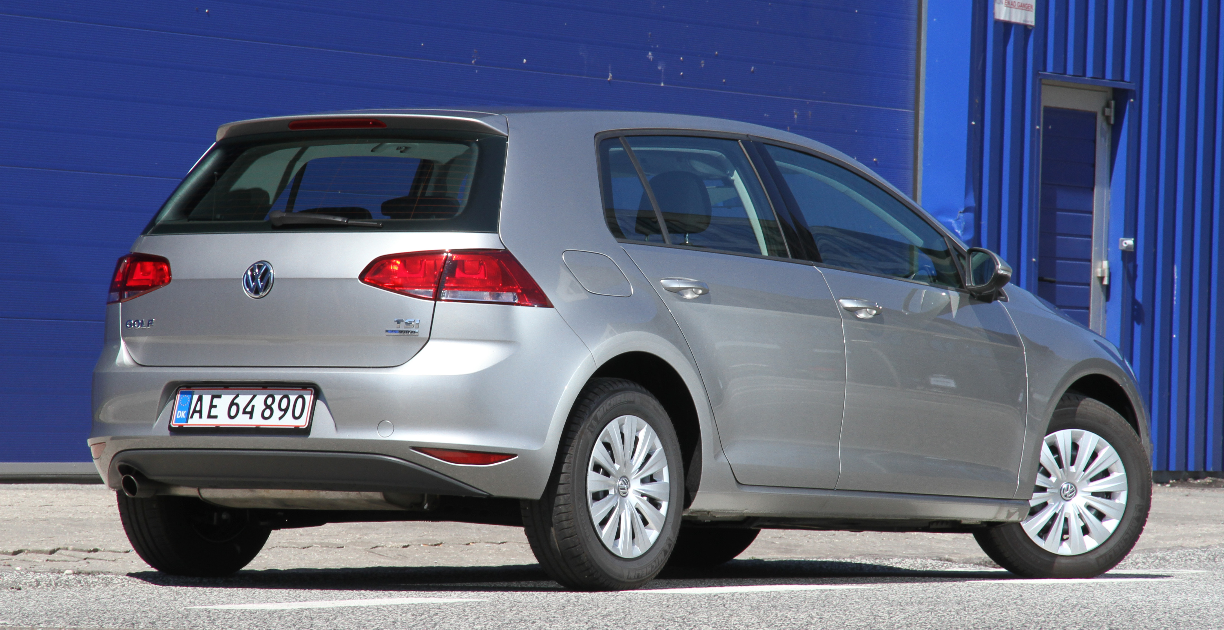
Golf – masser af Style for 3.299 kr. pr måned
En førstegangsydelse på 5.000 kr. og en månedlig ydelse på 3.299 kr. er adgangsbilletten til en
5-dørs Golf 1,4 TSI Style – den populæreste model i den store Golf-familie. Golf Style er udstyret med en 125 hk stærk turboladet benzinmotor, DK-pakke, metallak, klimaanlæg, fartpilot, BlueTooth og meget meget mere. Priserne gælder – ligesom med Polo - for en privatleasingkontrakt med
36 måneders løbetid og 15.000 km pr. år, men du kan vælge flere kilometer, og skulle kontraktens kilometertal blive overskredet, koster det kun 0,52 kr. pr overkørte kilometer. Den samlede ydelse over tre år for en Golf 1,4 TSI Style lander på 123.900 kr.

Læs mere om de nye tilbud på privatleasing af Polo og Golf på www.volkswagen.dk

